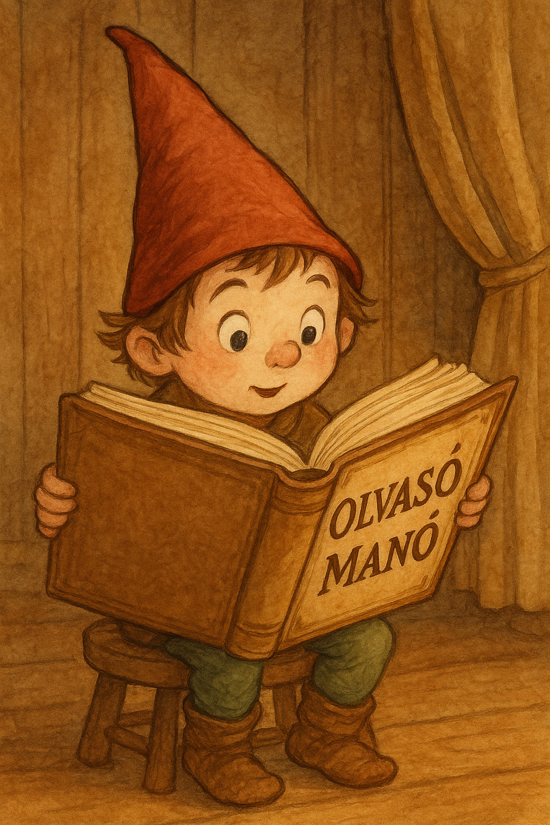
Vig Balázs: Todó kitálal a suliról

1.
Ki volt Todó első tanító nénije?
a) Judit néni b) Szandi néni c) Kati néni

Todó zuhanás előtt kinek a nevét kiáltotta?
a) Batman b) Pókember c) Robin Hood

Így hívták Todó legjobb barátját
a) Som Jani b) Óvári c) Győző

2. Milyen barátnak tartod Óvárit? Indokold is a válaszodat!

…………………………………………………………………………………………………...

…………………………………………………………………………………………………...

…………………………………………………………………………………………………...

…………………………………………………………………………………………………...

3. Hogyan békült ki Makk Móni és Todó?

…………………………………………………………………………………………………...

…………………………………………………………………………………………………...

…………………………………………………………………………………………………...

…………………………………………………………………………………………………...

Neved, e-mail címed:……………………………………………………………………………
Iskolád, osztályod:………………………………………………………………………………

Lakcímed:………………………………………………………………………………………

